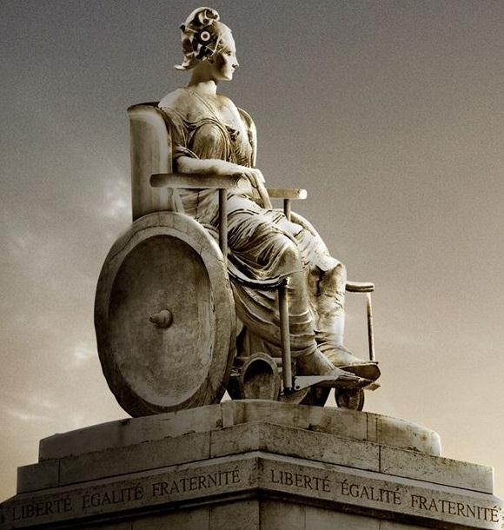
Délégation Départementale des Hautes-Alpes

REGLEMENT INTERIEUR
CONCOURS PHOTO APF 05 /ANNEE 2012

Article 1 : Participants et photographies
Ce concours organisé par la Délégation Départementale des Hautes-Alpes de l’Association des Paralysés de France est gratuit et ouvert à tout photographe amateur ou professionnel. Ce concours est ouvert au montage vidéo (Court métrage).
Sont exclus les organisateurs du concours et les membres du jury. En participant à ce concours, l’auteur manifeste son intérêt et son respect pour ce territoire.

L’image présentée devra être conforme à la prise de vue originale, sans ajout ou retrait d’élément étranger à la scène photographiée, sans modification du flou, sans trucage ou autre technique visant à modifier l’image. Le recadrage est autorisé et la retouche numérique doit se limiter au nettoyage des poussières et à l’amélioration globale de l’image.

Article 2 : Thème

Le concours « L’Accessibilité en MarcheS » a pour thème la prise de photographie des lieux cœurs des communes des Hautes-Alpes, en mettant en évidence l’accessibilité ou l’inaccessibilité des équipements et des bâtiments.

Les Prix seront décernés en fonction de plusieurs catégories :
- Meilleure Photo Artistique
- Meilleure Photo de Mise en Scène (seul ou à plusieurs)
- Meilleure Photo réalisée par un Amateur
- Meilleure Photo réalisée par un Professionnel
- Meilleur Montage Vidéo Très court métrage moins de 5 minutes
- Meilleur Montage Vidéo Court Métrage moins de 15 Minutes

De plus, deux Prix spéciaux seront décernés :
- Prix des Internautes (ce seront les internautes qui voteront via le blog)
- Prix Départemental, pour saluer l’effort d’une commune dans l’amélioration de l’accessibilité et de l’inclusion des personnes au sein de son territoire.
- La Délégation se réserve le droit de proposer d’autres prix avec la complicité des partenaires qui rejoindront ce projet.

Article 3 : Fourniture des œuvres

Les supports photographiques doivent être fournis sur support papier (dimensions : 21 x 29,7 cm) ainsi que par format numérique original transmis sur CD (format JPEG, RAW ou Tiff) par voie postale à l’adresse suivante :
ASSOCIATION DES PARALYSES DE FRANCE
DELEGATION DEPARTEMENTALE DES HAUTES-ALPES
7A, BD CHARLES DE GAULLE
05000 GAP
Ou par voie électronique sur : initiatives@apf05.fr (Uniquement au format JPEG)
Chaque fichier numérique doit comporter le nom du photographe et le nom de la photo. Dans tous les cas, le bulletin d’inscription devra obligatoirement être joint ainsi qu’un tirage papier (au format 15 x 21
cm) des œuvres sélectionnées. Chaque participant pourra présenter au maximum 8 photographies
Les œuvres fournies sans bulletin d'inscription seront hors concours et donc refusées.

7A, Boulevard Général de Gaulle - 05000 GAP
Tél : 04 92 51 68 71 –Fax : 04 92 52 44 10 Email : dd.05@apf.asso.fr
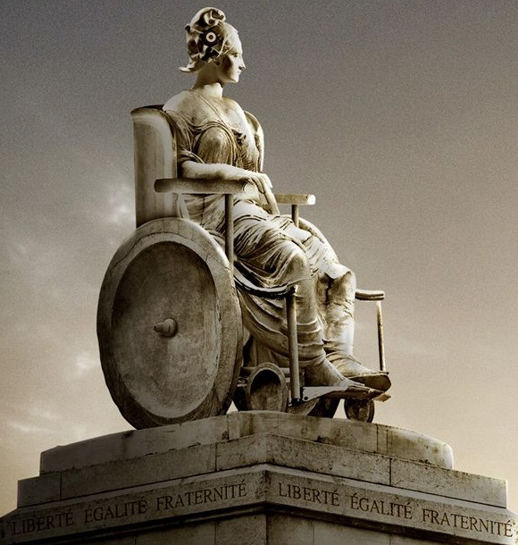
Délégation Départementale des Hautes-Alpes

Article 4 : Engagement

En participant à ce concours, le photographe déclare être en possession des droits des images présentées. Les auteurs sont seuls responsables de tous droits relatifs aux images qu'ils présentent. Les photographies représentant des personnes reconnaissables ou des lieux privés devront être accompagnées d’une autorisation signée de la personne concernée ou de celles de parents si cette dernière est mineure Les photos ne disposant pas de l’autorisation des personnes ou des lieux photographiés seront systématiquement refusées.
La Délégation Départementale APF 05 se réserve le droit de reproduction gratuite à des fins de communication et de documentation et s’engage pour sa part à respecter le copyright de l’auteur.

Article 5 : Clôture

Les photos doivent être envoyées avant le 30 Septembre 2012 (l’envoi doit être doit être déposé à la poste le 29 septembre, cachet de la Poste faisant foi).

Article 6 : Jury

Le Jury, composé de personnalités du monde de la photographie (Professionnels, …) ainsi que de personnes spécialisées dans l’Accessibilité (Notamment M. Claude MICHEL, Référent Accessibilité APF 05) se réunira pour sélectionner les œuvres qui pourront être exposées ou présentées en galerie, notamment à l’occasion de la Journée Nationale de L’Accessibilité qui aura lieu le 20 Octobre prochain.

Article 7 : Résultats

Les résultats seront communiqués aux lauréats le jour de l’Exposition, ainsi que sur le blog de la Délégation APF 05: www.apf05.fr
Sous réserve de la qualité des œuvres photographiques, les résultats pourront par ailleurs faire l’objet d’une publication dans le magazine « FAIRE FACE » sans que cette utilisation puisse ouvrir droit à quelque rémunération ou indemnité que ce soit, y compris pour la promotion de la dite publication (web, site Internet) et reprises de cette publication.

Article 8 : Prix

Une œuvre en compétition ne pourra être primée qu’une seule fois. Chaque auteur pourra recevoir autant de prix que d’œuvres primées.
Les prix ne sont pas échangeables et ils ne peuvent être remplacés par des espèces.
Les prix non réclamés dans un délai de 6 mois pourront être remis en jeu pour le concours suivant.

Article 9: Responsabilité

Le fait de signer le bulletin de participation et d'envoyer l’épreuve oblige l’auteur à se conformer au présent règlement,
Les organisateurs ne sauraient être tenus pour responsables en cas d’annulation de ce concours.

Tout renseignement complémentaire pourra être obtenu par téléphone au 04 92 51 68 71
7A, Boulevard Général de Gaulle - 05000 GAP
Tél : 04 92 51 68 71 –Fax : 04 92 52 44 10 Email : dd.05@apf.asso.fr

